PANDUAN PENGGUNAAN
E-LEARNING BAGI MAHASISWA

Oleh
Mahasiswa S2 MPI 2016

PASCASARJANA (S2)
PROGRAM STUDI MANAJEMEN PENDIDIKAN ISLAM
UNIVERSITAS ISLAM NEGERI ANTASARI
BANJARMASIN
DAFTAR ISI

Bagian 1 : Cara Membuat Akun 1

Bagian 2 : Cara Masuk Mata Kuliah Knowledge Management di E-Learning 5

Bagian 3 : Cara Menambahkan Topik Diskusi dan Komentar baru ke dalam Elearning 7

Bagian 4 : Cara Mengikuti Diskusi di Elearning 10

Bagian 5 : Langkah-Langkah Cara Memasukkan Dokumen ke Elearning Uin Antasari Banjarmasin 14

Bagian 6 : Cara Mengikuti Ujian Online Pada E-Elearning 18

Bagian 4
CARA MENGIKUTI DISKUSI DI ELEARNING

- Langkah pertama buka google dan tulis di pencarian elearning uin antasari setelah itu akan muncul tampilan seperti gambar dibawah ini:
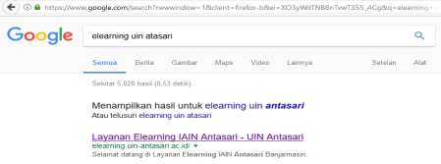

- Langkah selanjutnya setelah muncul gambar seperti di atas klik Layanan Elearning IAIN Antasari – UIN Antasari. Setelah di klik maka akan timbul tampilan seperti gambar di bawah ini

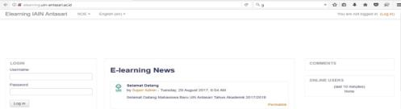

- Setelah itu anda diminta login terlebih dahulu. Maka masukkanlah dulu username dan pasword Anda baru klik log in
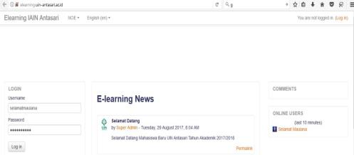

- Selanjutnya sesudah masuk maka akan tampil seperti gambar dibawah ini kemudian klik Dasbor.
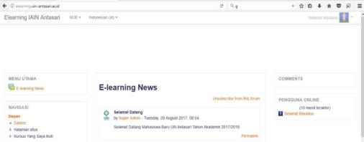

- Langkah selanjutnya pilih kode mata kuliah yang dipilih contohnya; (TIMPI-12017) sebagai berikut:
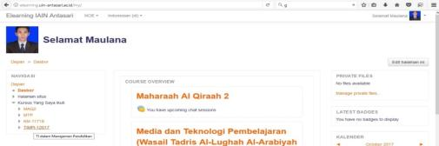

- Setelah anda sudah masuk dalam mata kuliah tersebut, maka akan tampil seperti gambar dibawah:
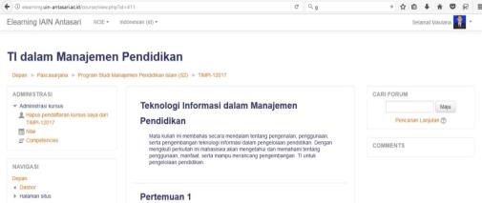

- Langkah selanjutnya cari pertemuan yang ada pilihan diskusi, kemudian klik pilihan diskusi itu, seperti gambar dibawah ini:
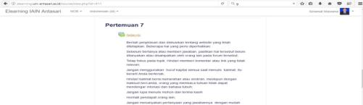

- Setelah masuk dalam diskusi tersebut, maka tampil beberapa topik diskusi. Untuk mengikutinya klik lah salah 1 yang ingin anda ikuti.
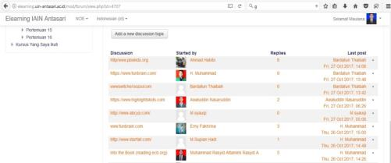

- Setelah anda memilih salah satu tema diskusinya maka akan tampil seperti gambar dibawah ini. Selanjutnya klik reply untuk memberikan komentar pada topik pembahasan tersebut
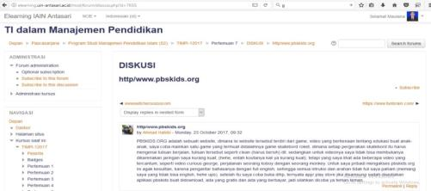

- Setelah anda mengelik reply maka akan timbul tampilan seperti dibawah ini ada kolom yang bisa diisi dengan komentar anda
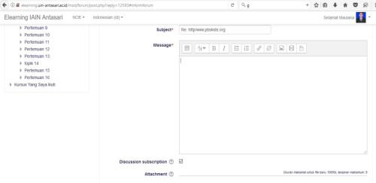

- Setelah anda mengisi kolom komentar lalu klik post to forum maka terkirimlah komentar anda pada topik diskusi tersebut.
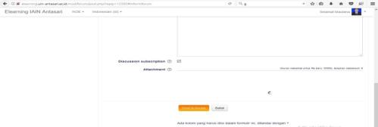

- Demikian cara untuk mengikuti diskusi pada elearning. Mohon maaf apabila ada kesalahan dan kehilafan. Silahkan mencoba

Bagian 5

LANGKAH-LANGKAH CARA MEMASUKKAN DOKUMEN

KE ELEARNING UIN ANTASARI BANJARMASIN

- Buka laman internet anda, seterusnya klik di pencarian ”e learning.uin-antasari.ac.id”
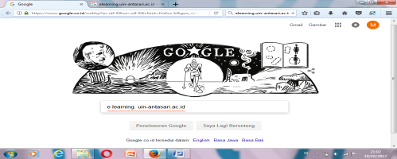

- Setelah masuk carilah kalimat “Layanan Elearning IAIN Antasari” Klik disana
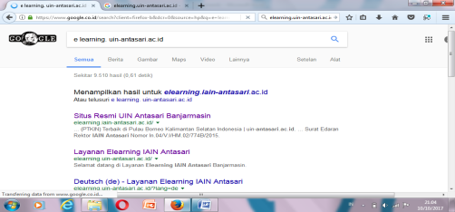

- Setelah anda mengklik layanan Elearning tadi, maka anda akan masuk ke beranda utama Elearning.
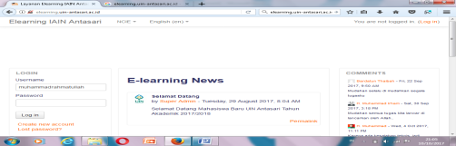
- Selanjutnya klik Username & Passwordnya untuk login masuk ke beranda anda sendiri.

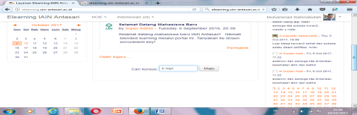
- Setelah anda masuk ke beranda anda sendiri, berikutnya cari bagian bawah beranda anda “Cari Khusus” terus klik Ti Mpi.
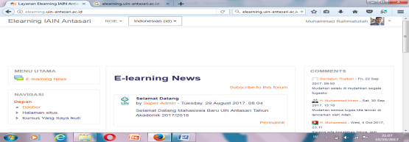

- Pilihlah Mata Kuliah: TI dalam Manajemen Pendidikan
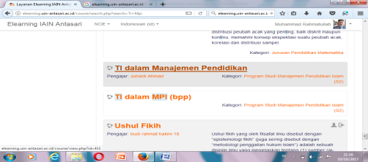

- Berikutnya ketika anda sudah masuk ke beranda mata kuliah Ti Mpi, maka langkah berikutnya untuk memasukkan dokumen klik di pertemuan 5 “UNGGAH MAKALAH DISINI”.
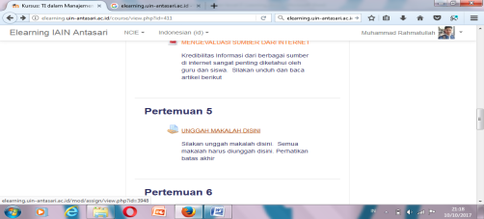

- Selanjutnya pilih “ Tambahkan Pengajuan (tugas/laporan)”.
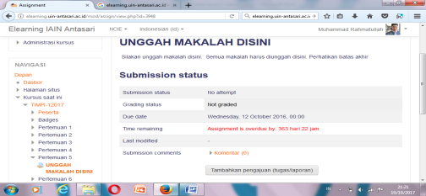

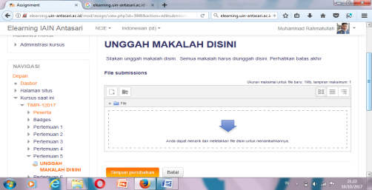
- Untuk memasukkan dokumen anda bisa memilih tambahkan berkas (gambar kertas ada tanda +) atau seret dokumen ada ke tanda panah tersebut.

- Jika anda memilih tambahkan berkas tadi, maka akan muncul gambaran yang seperti ini.
- Kemudian klik Browser, pilih berkas yang mau anda unduh. Selanjutnya beri judul pada Save As nya.
- Jika sudah selesai, Langkah berikutnya klik “ Up Load this me” untuk mengirim.
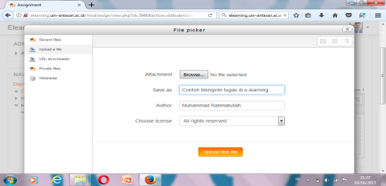

- Apabila sudah selesai tahap yang sebelum dan sudah berasil mengirim. Maka akan mucul gambar yang seperti dibawah ini.
- Jika sudah klik “ simpan perubahan”
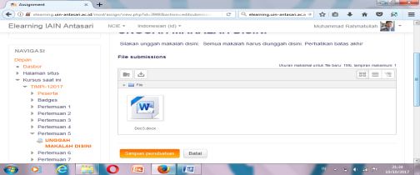

- Jika sudah di simpan, maka dokumen anda akan muncul gambar yang seperti dibawah ini, yang artinya dokumen anda telah terkirim.
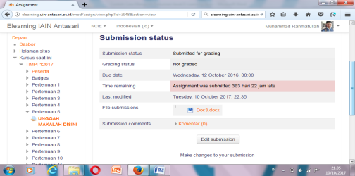

- Langkah terakhir jika anda sudah melakukan semua kegiatan di atas. Maka selesailah tugas mengirim file anda.
- Selanjutnya jika anda ingin keluar dari Elearning anda maka tekanlah kata “ KELUAR”.
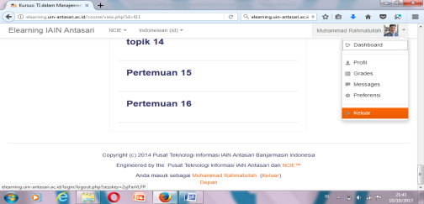

Bagian 6
CARA MENGIKUTI UJIAN ONLINE PADA E-ELEARNING

Untuk mengikuti ujian online pada e-learning bisa dengan langkah-langkah berikut ini:
- Silahkan masuk terlebih dahulu ke website e-learning sesuai dengan e-learning yang ditentukan oleh dosen pengampu mata kuliah, atau yang telah tersedia pada kampus. Pada kali ini saya masuk sesuai dengan e-learning kampus saya dengan website elearning.uin-antasari.co.id
- Setelah kita memasuki website elearning, maka kita diharuskan login terlebih dahulu dengan menuliskan nama pengguna dan password kita, pastikan kita sudah terdaftar sebelumnya pada elearning.
- Selanjutnya kita cari mata kuliah yang bakal diujikan dengan mengklik “My Course” atau pada “Dashboard”. Disini saya pilih mata kuliah Knowledge Management, setelah mata kuliah kita pilih, selanjutnya kita pilih pada pertemuan berapa ujian tersebut dilaksanakan. Misal pada pertemuan ke-13.
- Pada petemuan ke-13 kita masuk dengan mengklik tulisan UTS yang tertera pada pertemuan ke-13, namun sebelumnya silahkan baca terlebih dahulu prosedur ujian, setelah itu baru kita melaksanakan tugas dari bapak dosen pengampu.
- Setelah kita mengklik tulisan UTS maka akan tampil waktu UTS dan waktu terakhir pelaksanaan UTS, selanjutnya kita diminta memasukan password dengan mengklik terlebih dahulu “Attempt Quiz Now”, mintalah password pada dosen anda dan masukan pada Quiz Password, pada kali ini password yang saya gunakan mpi2017.
- Setelah masuk maka silahkan jawab pertanyaan pertama, setelah pertanyaan pertama selesai dijawab silahkan klik next page pada bagian bawah.
- Pertanyaan yang kedua adalah multiple choice/pilihan ganda, kita cukup mengklik pada bagian bulat yang sesuai dengan jawaban kita. Setelah itu klik next page pada bagian bawah untuk menjawab pertanyaan berikutnya.
- Sampai semua pertanyaan selesai silahkan klik finish attempt, silanjutnya klik submit all and finish, silahkan dibaca lagi dari jawaban yang pertama sampai terakhir, jika sudah yakin silahkan klik FINISH REVIEW maka selesai lah sudah ujian kita.
Sekian langkah-langkah mengikuti ujian online pada elearning yang saya buat, salah khilaf mohon maaf, Terimaksih. Selamat mencoba

